**研发类-Ｃ语言笔试**

**（限时40分钟 共100分）**

1. **选择题、简答题（每题4分，10题，共40分）**

**1：以下为Linux下的64位C程序，请计算sizeof 的值。**

1. **char** str[] = “Hello”
2. **char** *p = str;
3. **int** n = 10;

请计算

（1）sizeof (str ) = 6

（2）sizeof ( p ) = 8

（3）sizeof ( n ) = 4

**2：**64位C程序：

1. unsigned **char** *p1;
2. unsigned **long** *p2;
3. p1=(unsigned **char** *)0x801000;
4. p2=(unsigned **long** *)0x810000;

请问

1：p1+5 = 0x801005

8 * 5 = 40 = 0x28  
2：p2+5 = 0x810028

**3：**

#define F(X,Y) ((X)+(Y))

void main()

{

int a=3,b=4;

printf("%d\n",F(a++, b++));

}

程序运行后的输出结果是（A）。

A 7

B 8

C 9

D 10

**4：32位C程序，请问这个结构体所占的空间大小是（ B ）字节。**

typedef struct{

int a, 4

char b, 1

short c, 2

short d, 2

}AA_t;

A．16

B. 9

C. 12

D. 8

**5：**如下代码输出结果是什么

1. #include<stdio.h>
2. **char** *myString()
3. {
4. **char** buffer[6] = {0};
5. **char** *s = "Hello World!";
6. **for** (**int** i = 0; i < **sizeof**(buffer) - 1; i++)
7. {
8. buffer[i] = *(s + i);
9. }
10. **return** buffer;
11. }
12. **int** main(**int** argc, **char** **argv)
13. {
14. printf("%s\n", myString());
15. **return** 0;
16. }

A Hello

B Hello World!

C Well

D 以上全部不正确

Buffer 是 local variable

**6:** 对于int *pa[5]; 的描述，正确的是？（  A  ）

1. pa是一个具有5个元素的指针数组，每个元素是一个int类型的指针；
2. pa[5]表示某个数组的第5个元素的值；
3. pa是一个指向数组的指针，所指向的数组是5个int类型的元素；
4. pa是一个指向某个数组中第5个元素的指针，该元素是int类型的变量；

**7：**假定a为一个字符数组名，则元素a[i]的指针访问方式为（B ）。

1. a+i
2. *（a+i）
3. &a+i
4. *a+i

**8：**

1. #inlcude　<stdio.h>
3. #define　N　2
4. #define　M　N+1
5. #define　NUM　(M+1)*M/2
7. **void** main(**void**)
8. {
9. printf("%d",NUM);
10. }
11. 5

4 * 3 / 2 = 6

1. 6
2. 8
3. 9

**9：**下面程序段输出结果是（）。

1. **int** i=5,k;
2. k=(++i)+(++i)+(i++);
4. printf("%d,%d\n",k,i);
5. 24,8

6 + 7 + 8

1. 21,8
2. 20,7
3. 24,7

**10：**

|  |
| --- |
| void Func(char str_arg[100])  {         printf("%d\n",sizeof(str_arg));  }  int main(void)  {      char str[]="Hello";      printf("%d\n",sizeof(str));       printf("%d\n",strlen(str));       char*p=str;       printf("%d\n",sizeof(p));       Func(str);  } |

32位系统下下面程序的输出结果为多少？

1. 5 5 4 4
2. 6 5 4 4
3. 6 5 6 4
4. 5 5 5 100

**二： 逻辑题（每题4分，10题，共40分）**

1、从所给的四个选项中，选择最合适的一个填入问号处，使之呈现一定的规律性（C）

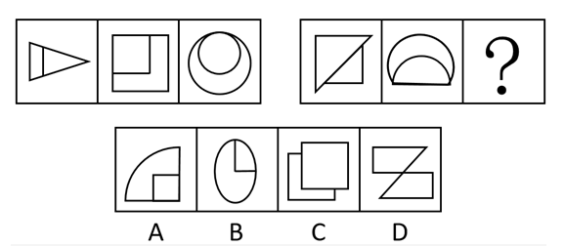

2、从所给的四个选项中，选择最合适的一个填入问号处，使之呈现一定的规律性（C）

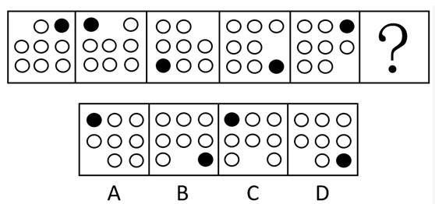

3、从所给的四个选项中，选择最合适的一个填入问号处，使之呈现一定的规律性（A）

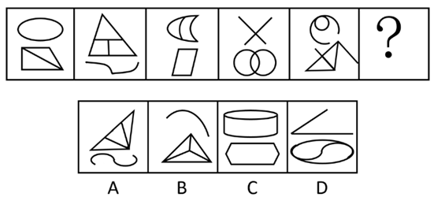

4、从所给的四个选项中，选择最合适的一个填入问号处，使之呈现一定的规律性（D）

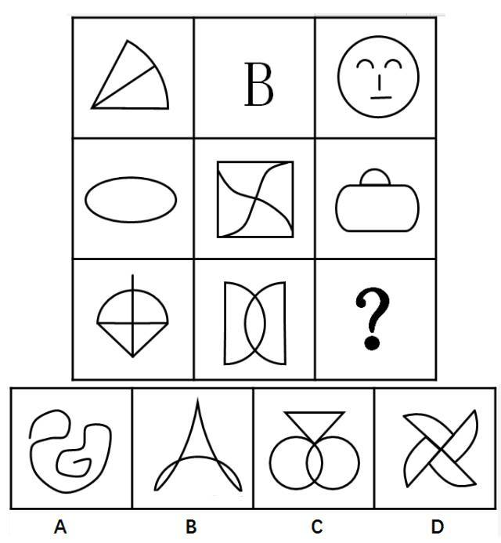

5、从所给的四个选项中，选择最合适的一个填入问号处，使之呈现一定的规律性（A）

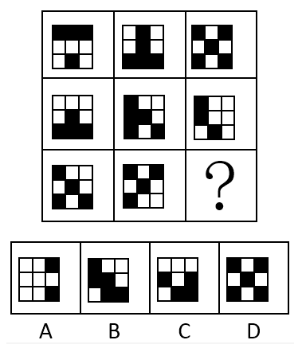

6、左边给定的是正方体的外表面展开图，下面哪一项能由它折叠而成（C）

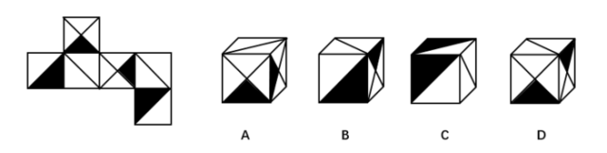

7、下图中的立体图形①是由立体图形②，③和④组合而成，下列哪一项不能填入问号处（D）

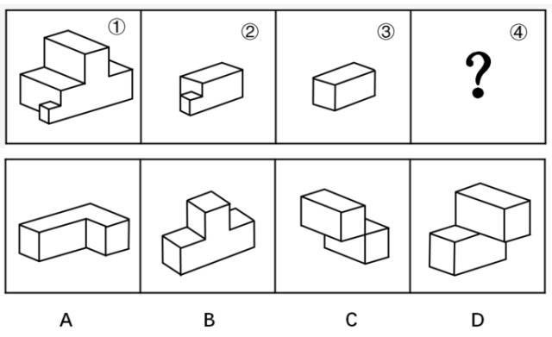

8、把下面的六个图形分为两类，使每一类图形都有各自的共同特征或规律，分类正确的一项是（ ）

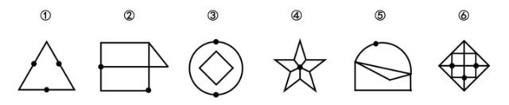

A．①④⑥，②③⑤

B．①②③，④⑤⑥

C．①⑤⑥，②③④

D．①③⑤，②④⑥

9、把下面的六个图形分为两类，使每一类图形都有各自的共同特征或规律，分类正确的一项是（ ）

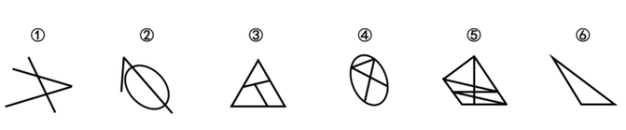

A．①②⑤，③④⑥

B．①②③，④⑤⑥

C．①③⑤，②④⑥

D．①②⑥，③④⑤

10、把下面的六个图形分为两类，使每一类图形都有各自的共同特征或规律，分类正确的一项是（ ）

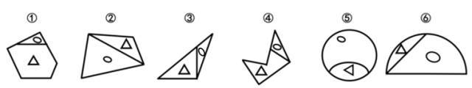

A．①③④，②⑤⑥

B．①②⑤，③④⑥

C．①③⑥，②④⑤

D．①④⑤，②③⑥

**三：算法（10分）**

已知一个长度为99的整形数组，其中的每个元素是1-100之间的一个数，数组中的所有元素不重复且是无序，数组缺失了1-100之间的某个数。请在不额外开辟数组存储的前提下，找出这个缺失的数（只需描述算法逻辑，无须编程实现）。

先用快排对数组进行排序，快排不需要创建额外数组，但需要递归。

如果追求更小的空间复杂度，可以用冒泡排序，但是时间复杂度稍大 n^2 > n log(n)

然后用二分法查找。

While(left < right)

Left = 0

Right = 99

Mid = (left + right) / 2

如果 arr[mid] > mid，证明缺失的数在左边 right = mid

否则，缺失的数在右边 left = mid + 1

Return left;